**Orkney-eilanden**

|  |
| --- |
|  |
|  |

* 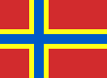De Orkney-eilanden of Orcaden ([Schots-Gaelisch](http://nl.wikipedia.org/wiki/Schots-Gaelisch): Àrcaibh, [Engels](http://nl.wikipedia.org/wiki/Engels) en [Schots](http://nl.wikipedia.org/wiki/Schots_(taal)): Orkney of Orkney Islands) vormen een groep van ongeveer 200 kleine [eilanden](http://nl.wikipedia.org/wiki/Eiland) die 16 km ten noorden van [Caithness](http://nl.wikipedia.org/wiki/Caithness) in Noord-[Schotland](http://nl.wikipedia.org/wiki/Schotland) voor de kust liggen.
* 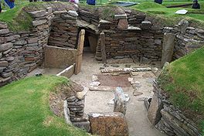De Orkney-eilanden vormen één van de [raadsgebieden](http://nl.wikipedia.org/wiki/Bestuurlijke_indeling_van_Schotland) (council areas) en [lieutenancy areas](http://nl.wikipedia.org/wiki/Lieutenancy_areas_of_Scotland) van Schotland.
* Het grootste eiland staat bekend als [Mainland](http://nl.wikipedia.org/wiki/Mainland_(Orkney)).
* In totaal zijn ongeveer 20 van de eilanden bewoond.
* Mainland (Stromness) is bereikbaar met een veerboot vanaf [Thurso](http://nl.wikipedia.org/wiki/Thurso) in [Schotland](http://nl.wikipedia.org/wiki/Schotland).
* De hoofdplaats is [Kirkwall](http://nl.wikipedia.org/wiki/Kirkwall) en het raadsgebied heeft 19.500 inwoners (2004).